Международный конкурс экологических проектов

Филиал «МБОУ Уваровщинская сош» в селе Калаис

Тема исследовательского проекта:
« Исследование состояния реки Калаис»

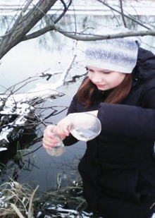

Выполнила: Лушникова Наталья Сергеевна – 9 класс
Руководитель: Булгакова Марина Анатольевна,
учитель географии и биологии

Содержание

Анатация______________________________________________________________________  Введение_______________________________________________________________________ | 3  4
1. Литературный обзор___________________________________________________________ | 6
2. Основная часть________________________________________________________________ | 7
2.1. Оборудование______________________________________________________________ | 7
2.2. Описание объекта исследования – реки Калаис__________________________________ | 8
2.3. Экспериментальная часть____________________________________________________ | 9
Заключение_____________________________________________________________________  Литератур и интернет источники___________________________________________________ | 11  12
Приложения____________________________________________________________________ | 13

АННОТАЦИЯ

В работе исследована одна из малых рек России – река Калаис Кирсановского района Тамбовской области в районе села Калаис.
Объект исследования – река Калаис
Предмет исследования — вода реки Калаис в районе поселения.
Актуальность работы заключается в необходимости исследования воды реки Калаис на степень её чистоты, в связи с тем, что в ней купаются жители села, а крупнорогатый скот и домашние птицы ходят на водопой.
Проблема в том, что по берегам реки Калаис имеются свалки навоза, золы, отходы местной пилорамы.
Гипотеза исследовательской работы: если на пойму реки Калаис оказывается антропогенное воздействие, то вода реки является загрязнённой.
Цель: дать оценку экологического состояния исследуемого участка р. Калаис.
Задачи исследования:
1 Провести наблюдения в природе.
2 Определить состав (физические и химические свойства) воды.
3 Определить прибрежную и водную растительность исследуемого участка.
4 Определить микро и макро-фауну исследуемого участка
5 Расширить и углубить знания о воде и её загрязнении.
6 Собрать фактический материал на основе бесед со старожилами села.
В работе освещена экспериментальная часть (исследование кислотности воды и почвы берегов реки, распознавание ионов, микроскопическое исследование воды). Сформулированы выводы о степени чистоты воды реки и рекомендации жителям села по её использованию.

Не говори мне "малая река",
Река она и есть река. Любая.
Над нею тоже ходят облака,
Зеленая она иль голубая,
И тот же ветер – некий Чародей
Волшебничает с лёгкою водою.
Нет малых рек..Все реки для людей,
У каждой где-то встреча со звездою.
Сергей Островной
Введение

Вода, существующая в природе, никогда не бывает совершенно чистой. В воде естественных водоемов всегда растворено много разных элементов и соединений минерального или органического происхождения.
В настоящее время приобрела глобальное значение проблема загрязнения среды. В водоемы планеты ежегодно сбрасывается около 700 км³ загрязненных вод. Погибают наиболее чувствительные организмы, разрушаются сбалансированные сообщества, ограничивается хозяйственное и рекреационное использование водоемов. Полное прекращение антропогенного загрязнения среды нереально, поэтому следует применять разумные меры ограничения поступления в водоемы токсикантов и загрязнителей, применять эффективную очистку вод.
В большинстве случаев загрязнение водоёмов связано с антропогенными факторами, с губительной для фауны водоёмов деятельности человека.
Меня заинтересовал данный вопрос. А как обстоят дела у нас в селе, на реке Калаис? Ни в Интернете, ни в доступной мне литературе я не нашла ответа на эти вопросы, поэтому решила исследовать воду небольшой реки Калаис, которая является правым притоком реки Ворона, а устье реки находиться у нашего села.
Определила объект исследования – река Калаис, протекающая через село Калаис Кирсановского района Тамбовской области.
Предмет исследования — вода реки Калаис в районе поселения.
Актуальность работы заключается в необходимости исследования воды реки Калаис на степень её чистоты, в связи с тем, что в ней купаются жители села, а крупнорогатый скот и домашние птицы ходят на водопой.
Проблема в том, что по берегам реки Калаис имеются свалки навоза, золы, отходы местной пилорамы.
Гипотеза исследовательской работы: если на пойму реки Калаис оказывается антропогенное воздействие, то вода реки является загрязнённой.
Мною была поставлена цель: дать оценку экологического состояния исследуемого участка р. Калаис.
Задачи исследования:
1 Провести наблюдения в природе.
2 Определить состав (физические и химические свойства) воды.
3 Определить прибрежную и водную растительность исследуемого участка.
4 Определить микро и макро-фауну исследуемого участка
5 Расширить и углубить знания о воде и её загрязнении.
Для этого я изучила дополнительную литературу и источники в Интернете о воде и её загрязнении; провела эксперименты, на основе которых выяснила химический и биологический состав воды реки Калаис.
В своей работе использовала такие методы исследования, как наблюдение, описание, проведение полевых исследований, эксперимент, измерение, сравнение, анализ, обобщение

Работа проводилась поэтапно:
- Знакомство с различными источниками по данному вопросу.
- Составление плана исследования.
- Подготовка оборудования.
- Сбор полевого материала.
- Работа на объекте исследования.
- Экспериментальная работа.
- Оформление работы.

План исследования:
- Визуальное описание объекта исследования – реки Калаис.
- Сбор растений, произрастающих в пойме р. Калаис, изготовление гербария для школы.
- Взятие проб и их исследование.
- Экспериментальная часть:
- Исследование кислотности воды и почвы берегов реки.
- Микроскопическое исследование воды.
- Формулирование выводов и предложений.

Глава 1. ЛИТЕРАТУРНЫЙ ОБЗОР

Вода – самое распространенное неорганическое соединение на нашей планете. Вода – основа всех жизненных процессов, единственный источник кислорода в главном движущем процессе на Земле – фотосинтезе. Вода присутствует во всей биосфере: не только в водоёмах, но и в воздухе, и в почве, и во всех живых существах.
Качество воды в большинстве водоёмов на территории России не отвечает нормативным требованиям. Многолетние наблюдения динамики качества поверхностных вод выявили тенденцию к росту их загрязнения. Высокий уровень загрязнения поверхностных и подземных вод, неудовлетворительное качество питьевой воды, почвенного покрова городских и загородных территорий – все это негативно влияет на качество жизни и тем самым сокращает её продолжительность.
Вода – важная составляющая нашего организма. На воду приходится 55 – 70% веса тела взрослого человека. В мышцах содержится больше воды, чем в жире, поэтому, чем вы стройнее, тем больше доля воды в вашем теле. Вода содержится в каждой клетке организма. Кровь состоит из воды на 83%, мышцы – на 73%, жиры – на 25%, кости – на 22%. Достаточное поступление воды в организм является одним из основных условий здорового образа жизни. Вода активно участвует в химических реакциях, проходящих в нашем организме, доставляет питательные вещества в каждую клетку тела, выводит из организма токсины, шлаки и излишки солей, содействует понижению кровяного давления, уменьшая тем самым вероятность сердечного приступа. Потребление достаточного количества воды – это один из лучших способов предотвратить образование камней в почках. Вода смазывает суставы, выполняет роль амортизатора для спинного мозга, через дыхательную систему регулирует температуру тела, благотворно влияет на состояние кожи.
В естественном состоянии вода никогда не свободна от примесей. В ней растворены различные газы и соли, находятся взвешенные твёрдые частички. Ограниченные запасы пресной воды ещё больше сокращаются из-за их загрязнения. Главную опасность представляют сточные воды (промышленные, сельскохозяйственные и бытовые), поскольку значительная часть использованной воды возвращается в водные бассейны в виде сточных вод.
В рекомендуемых предельно допустимых концентрациях компонентов в питьевых водах согласно санитарным правилам и нормам (СанПиН) и Всемирной организации здравоохранения (ВОЗ) перечислены основные компоненты, содержание которых регламентируется в питьевых водах. По состоянию на начало 2000 г. этот перечень достигает 1700 названий! Определять содержание всех их технически нереально. В связи с этим разработаны перечни так называемых приоритетных компонентов, определяемых в первую, вторую очередь и т. д. Признаками загрязнения воды считается, прежде всего, превышение норм для минерализации, жесткости и наиболее распространенных веществ: нитритов, нитратов, железа. Вблизи объектов, где возможно загрязнение другими компонентами, они также подлежат определению. Аналитические методы определения концентрации каждого компонента также устанавливаются ГОСТами.
Загрязнение воды по-разному сказывается на видовом разнообразии водных биоценозов. Одни виды нуждаются в органических веществах, другим они противопоказаны. Около 800 обитателей пресных водоемов очень чувствительны к органическим веществам и служат индикаторами благополучия водных экосистем. Для биологической диагностики степени загрязнения воды используют сообщества сапробных организмов (животных, растений, водорослей, грибов и др.), живущих при разной степени ее загрязнения органическими веществами.
Изучив источники по данному вопросу, я приступила к выполнению основной части своей работы – практической.

Глава 2. ОСНОВНАЯ ЧАСТЬ

Для выполнения основной - практической части работы, мне понадобилось определённое оборудование.

Глава 2.1. Оборудование

- Фотоаппарат.
- Компьютер.
- Микроскоп.
- Блокнот для записей.
- Ручка.
- Карандаш.
- Метр.
- Компас.
- 3 стеклянные банки объёмом 900 г.
- Секундомер.
- Водяная баня.
- Пробирки.
- Этикетки.

Глава 2.2. Описание объекта исследования – реки Калаис

Наша небольшая река Калаис, протекает в Кирсановском районе Тамбовской области, является правым притоком реки Ворона.
На участке реки, вдоль села имеются свалки бытовых отходов и пиломатериалов от местной пилорамы (Приложение 1 рис. 1, 2).
Ниже по течению, купаются гуси, утки, а на берега скидывают навоз. В долине реки пасут коров. В нижнем течении поймы реки купаются и рыбачат люди.
Описание реки: река течёт в юго-восточном направлении по открытой местности. (Приложение 1. Схема1. «Направление течения реки»)
Устье реки находится у села Калаис по правому берегу реки Вороны. Длина реки составляет 10 километров, ширина русла от 1 до 10 метров. У реки два основных притока: Хмелинка (правый) и Сухой Калаис (левый).
(Приложение 1. рис. 3 «Река Калаис на карте Тамбовской области»)
Гидрологические исследования:
Свойства воды:
Русло извилистое, неглубокое (наибольшая глубина 2-3 м),
Скорость течения: 0,5 м/с.
Температура воды: +10⁰С
Запах воды: слабый, землисто-болотный.
Цвет воды: прозрачная
с зеленоватым оттенком.
грунт – песчано-илистый
мутность – средняя

Растительность.
Берега заросшие ивняком, многолетними и однолетними травами как луговыми (тысячелистник обыкновенный, клевер луговой, мать-и-мачеха, незабудка болотная, горошек мышиный, касатик тигровый) так и болотистыми (багульник болотный, камыш озёрный, осока стоповидная) .
(Приложение 2. «Растительность реки Калаис»)
Животный мир:
Амеба обыкновенная, гидра; улитка; окунь, плотва; лягушка озерная; уж обыкновенный; дикая утка,
Насекомые:
отр. Стрекозы (коромысло большое, стрелка изящная);
отр. Прямокрылые (кузнечик зеленый);
отр. Двукрылые (комар – пискун)
(Приложение 3. «Животный мир р. Калаис)

Глава 2.3. Экспериментальная часто

На реке я взяла три пробы воды (с берега)
( Приложение 4 рис. 1).
И сразу на водоёме определила во всех пробах запах, прозрачность и цветность воды при температуре воды +10⁰С (температура окружающего воздуха +5⁰С).
Запах воды обусловливается присутствием в ней органических веществ и процессами их разложения.
Оказалось, что во всех пробах ощутимого запаха не было.

Во всех пробах вода прозрачная, цветность отсутствует, хотя в реке вода прозрачная с зеленоватым оттенком

(Приложение 4 таблица 1).
Затем, я продолжила исследование проб в химической лаборатории.
(Приложение 4 рис.2)
При температуре воды +20⁰С я вновь провела визуальные наблюдения.
Оказалось,что признаки воды остались те же самые, что были и при температуре воды +10⁰С
(Приложение 4 таблица 2).
Далее воду, взятую из проб, я нагрела на водяной бане до +60⁰С. Оказалось, что в этом случае во всех пробах появился очень слабый запах гашёной извести. Прозрачность и цветность воды остались без изменения
(Приложение 4 таблица 3).
Согласно СанПиНам, органолептические свойства воды должны соответствовать требованиям, указанным в табл. 4, а также вода не должна содержать различимые невооруженным глазом водные организмы и не должна иметь на поверхности пленку.
(Приложение 4 таблица 4)

Таким образом, вода реки Калаис по органолептическим
характеристикам не совсем соответствует СанПиНам.
Почему вода имеет зелёную окраску, я рассмотрела воду под микроскопом. В ней я нашла одноклеточные зелёные водоросли, в том числе и вольвокс, а также остатки растительности.
(Приложение 4 рис.3)

Таким образом, я нашла ответ на вопрос: почему в реке вода имела зелёную окраску. Зелёную окраску ей придают микроскопические водоросли.

Я обратила внимание, что жители села не пользуются водой из реки.
Большая антропогенная нагрузка дала свой результат. Постепенно река стала зарастать тростником, появились водоросли
Это не могло не сказаться и на животном мире реки. Стали исчезать животные: ондатра, рыбы, цапли.
На сегодняшний день река сильно обмелела.
У меня стала вырисовываться картина – почему произошло обмеление и загрязнение водоема.
Вначале в водоёме резко увеличилось количество микроскопических водорослей, а в дальнейшем, с увеличением кормовой базы, возросло количество ракообразных, рыб и других водных организмов. Это привело к расходованию практически всех запасов кислорода. Непосредственно в реке образовалась большая бытовая свалка, тем самым преграждая путь воде. И это сыграло большую роль в загрязнении воды в реке. Водоём мелеет и начинает хорошо прогреваться. С повышением температуры в водоёме ещё больше уменьшается количество кислорода, увеличивается токсичность загрязняющих воду примесей, нарушается биологическое равновесие. В загрязненной воде с повышением температуры начинают бурно размножатся болезнетворные микроорганизмы, простейшие и личинки паразитических червей. Животные, пьющие эту воду, заражаются ими.
А безопасность питьевой воды в эпидемическом отношении определяется ее соответствием нормативам по микробиологическим и паразитологическим показателям, представленным в (Приложении 4 таблице 5)
Из таблицы видно, что вода наших открытых водоёмов небезопасна. Заражение животных происходит на водопое из открытых источников: прудов и реки.
В результате своей исследовательской работы я подтвердила гипотезу

ЗАКЛЮЧЕНИЕ

Гидрологи в шутку называют Землю мокрым шаром во влажной оболочке.
Да, воды на Земле много – 1454 км³, но у этого океана на долю пресной воды приходится около 4%, включающей: подземные воды – 2%; ледники – около 2%; реки, озёра, болота – 0,02%. Таким образом, на долю пресной воды, не считая пока недоступных для водопровода полярных льдов, приходится всего 0,3%.
Эти крохи люди уже давно бы израсходовали, если бы на планете не шел вечный круговорот воды. Например, вода в речных руслах мира сменяется 32 раза в год. Через 10 лет обновляется вода в пресных озерах.
Испокон веков идут дожди, тает снег, испаряется роса, текут реки. Если подсчитать все элементы баланса пресных вод, то окажется, что водных ресурсов в России не так уж и много.
Когда-то можно было безбоязненно брать воду из рек. Теперь равнинные реки, их притоки уже не те, и пить из них без специальной очистки не позволят врачи. А во многих индустриальных странах не то, что не попьешь, но и не искупаешься. На берегах рек, озер стоят предостерегающие щиты с надписями: «Купаться запрещено!». Но и без предупреждения один лишь вид прибрежных вод с отбросами и нефтяной пленкой не вызывает «пляжных настроений». Поэтому люди Земли стали всё чаще пользоваться бутилированной водой.

Вода, используемая человеком должна быть доброкачественной, приятной по вкусу, запаху и внешнему виду, не оказывать вредного влияния на его здоровье, не быть причиной распространения заразных болезней. Питьевая вода должна быть прохладной, освежающей, не жесткой, не сильно минерализованной.
Питьевая вода – вода пригодная к употреблению внутрь, отвечающая установленным нормам качества воды. В случае несоответствия воды стандартам производится ее очистка и обеззараживание. Очистка воды – освобождение воды от взвешенных частиц, мутности, от несвойственных ей цвета, запаха и привкусов, от избыточного содержания солей и газов. Очистка и обеззараживание воды производится различными техническими и химическими средствами: фильтры из пористого вещества (уголь, обожженная глина); хлор и т.п.
Наиболее пригодными для хозяйственно-питьевого водоснабжения, как правило, являются глубокие подземные воды (артезианские, межпластовые). Они отличаются
прозрачностью, отсутствием организмов, постоянной температурой, однако качество воды (ее химический состав) от тех пород, по которым она проходит хуже.
Исследовав воду реки Калаис Кирсановского района Тамбовской области, я убедилась, что она далека от нормы. Это подтверждают полученные мною результаты исследования:
- во-первых, кислая среда (рН=5), что не соответствует санитарным нормам, предъявляемым к питьевой воде,
- в-вторых, наличие водорослей,
- в-третьих, наличие растительных остатков,
- в-четвертых, животные болеют кокцидиозом, диктиокаулёзом и лямблиозом.
Таким образом, в результате исследования я выявила, что степень чистоты воды реки Калаис является не удовлетворительной
Вода в реке не является пригодной для употребления её в пищу человеком и животными.
На основе моей работы я могу рекомендовать жителям села Калаис:
- Пользоваться только артезианской водой.
- Воздержаться от купания и рыболовства на реке Калаис.
- По мере возможности, не выпускать животных к водопою на открытые водоёмы.
- Программа по очищению малых рек.

ЛИТЕРАТУРА И ИСТОЧНИКИ ИНТЕРНЕТ

- Криксунов Е.А. и др. Экология. 9 класс: Учеб. для общеобразоват. Учеб. Заведений.- М.: Дрофа, 1997.
- Плешаков А.А. Природоведение. 5 класс: учебник для общеобразовательных учреждений. М.: Дрофа, 2007.
- Справочник технического комитета по стандартизации. Государственный контроль качества воды. Сборник.- М.: ИПК Издательство стандартов, 2003.
- Ресурсы пресной воды и актуальные задачи гидрологии. (Семенов В.А. 1996), Науки о земле.
- Интернет – ресурсы:
- http://kalais.chat.ru/reki.htm
- http://www.gpedia.com/ru/gpedia/%D0%9A%D0%B0%D0%BB%D0%B0%D0%B8%D1%81_(%D0%BF%D1%80%D0%B8%D1%82%D0%BE%D0%BA_%D0%92%D0%BE%D1%80%D0%BE%D0%BD%D1%8B)
- http://yandex.ru/yandsearch?text=%D0%B3%D0%BE%D1%80%D0%BE%D1%88%D0%B5%D0%BA+%D0%BC%D1%8B%D1%88%D0%B8%D0%BD%D1%8B%D0%B9&clid=9403&lr=62
- http://www.septech.ru/items/318
- www.bwpu.ru.
- http://www.septech.ru/items/307
- https://ru.wikipedia.org/wiki/%D0%9A%D0%B0%D0%BB%D0%B0%D0%B8%D1%81_(%D0%BF%D1%80%D0%B8%D1%82%D0%BE%D0%BA_%D0%92%D0%BE%D1%80%D0%BE%D0%BD%D1%8B)

ПРИЛОЖЕНИЕ 1
Свалки бытовых отходов и пиломатериалов на берегу реки Калаис (рис. 1, 2)

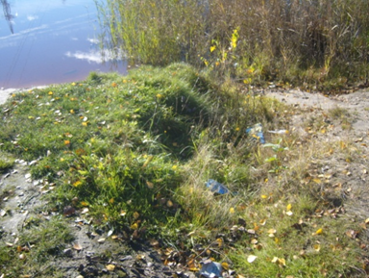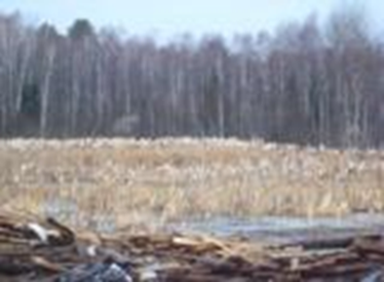

«Направление течения реки» (схема 1)

С р. Калаис
В
Ю

«Река Калаис на карте Тамбовской области» (рис. 3)

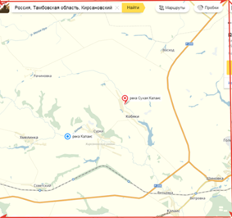

ПРИЛОЖЕНИЕ 2

Растительность реки Калаис
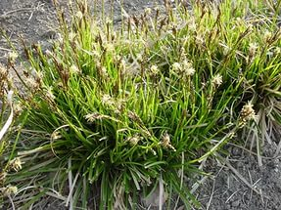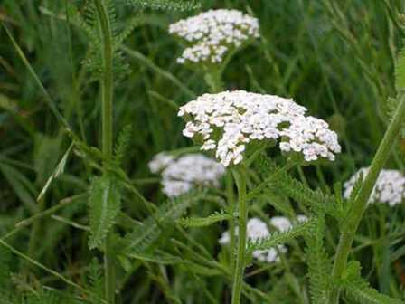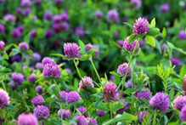
Осока стоповидная Тысячелистник обыкновенный Клевер луговой

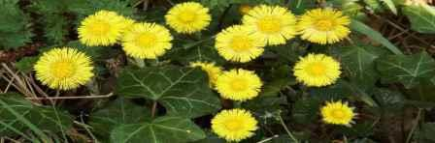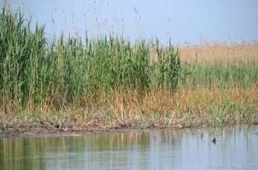
Мать-и-мачех Камыш озерный

Приложение 3
Животный мир реки Калаис
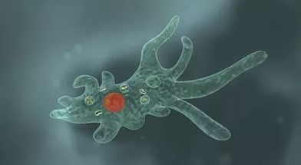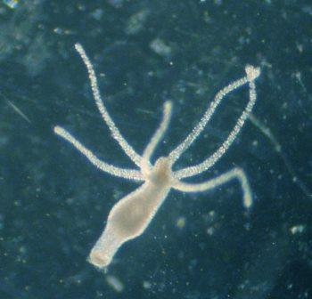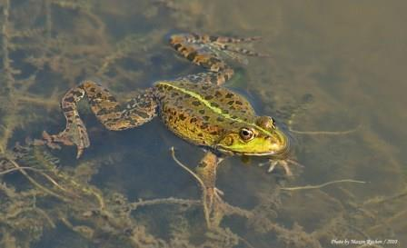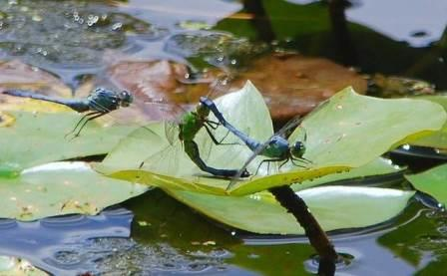
Амеба обыкновенная Гидра обыкновенная Лягушка озёрная Стрекоза

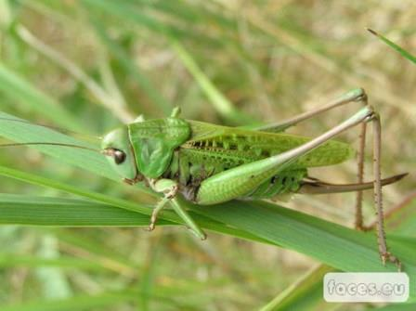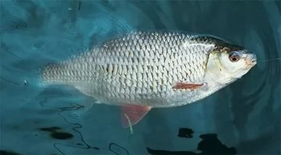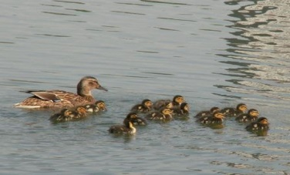
Кузнечик Плотва Дикая утка

Приложение 4

Три пробы воды (с берега рис. 1)

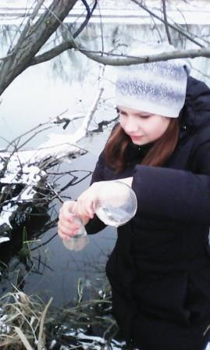
Таблица 1

Характеристика запаха / интенсивность запаха (балл) при температуре воды +10⁰С

Признаки  Пробы | Характеристика запаха / интенсивность запаха (балл) | Прозрачность воды | Цветность
№1 | Отсутствие ощутимого запаха/0 | Прозрачная | Отсутствует
№2 | Отсутствие ощутимого запаха/0 | Прозрачная | Отсутствует
№3 | Отсутствие ощутимого запаха/0 | Прозрачная | Отсутствует

Продолжение исследования проб в химической лаборатории (рис. 2)

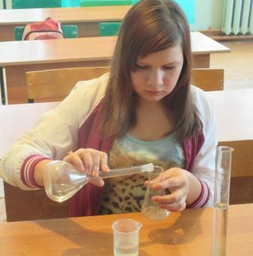

Таблица 2

Характеристика запаха / интенсивность запаха (балл)при температуре воды +20⁰С

Признаки  Пробы | Характеристика запаха / интенсивность запаха (балл) | Прозрачность воды | Цветность
№1 | Отсутствие ощутимого запаха/0 | Прозрачная | Отсутствует
№2 | Отсутствие ощутимого запаха/0 | Прозрачная | Отсутствует
№3 | Отсутствие ощутимого запаха/0 | Прозрачная | Отсутствует

Таблица 3

Характеристика запаха / интенсивность запаха (балл)при температуре воды +60⁰С

Признаки  Пробы | Характеристика запаха / интенсивность запаха (балл) | Прозрачность воды | Цветность
№1 | Слабый запах/1 | Прозрачная | Отсутствует
№2 | Слабый запах/1 | Прозрачная | Отсутствует
№3 | Слабый запах/1 | Прозрачная | Отсутствует

Таблица 4

Органолептические показатели свойств воды (по СанПиНам)

Наименование показателя | Норматив | Метод испытания
Запах при 20 °С и при нагревании до 60°, баллы, не более | 2 | По ГОСТ 3351-74
Вкус и привкус при 20 °С, баллы, не более | 2 | По ГОСТ 3351-74
Цветность, градусы, не более | 20 | По ГОСТ 3351-74
Мутность по стандартной шкале, мг/дм³, не более | 1,5 | По ГОСТ 3351-74

Рассмотрение проб воды под микроскопом (рис.3)

Таблица 5

Нормативы по микробиологическим и паразитологическим показателям

Показатели | Единицы измерения | Нормативы
Термотолерантныеколиформные бактерии | Число бактерий в 100 мл | Отсутствие
Общие колиформные бактерии | Число бактерий в 100 мл | Отсутствие
Общее микробное число | Число образующих колонии бактерий в 1мл | Не более 50
Колифаги | Число бляшкообразующих единиц (БОЕ) в 100 мл | Отсутствие
Споры сульфитредуцирующих клостридий | Число спор в 20 мл | Отсутствие
Цисты лямблий | Число цист в 50 л | Отсутствие

